
หน่วยการเรียนรู้ที่ ๔
สืบสานมรรยาทไทย
เสียง

แผนการจัดการเรียนรู้ที่ ๓

ยอดนักอ่าน


ชั้นประถมศึกษาปีที่ ๒ เวลา ๑ ชั่วโมง

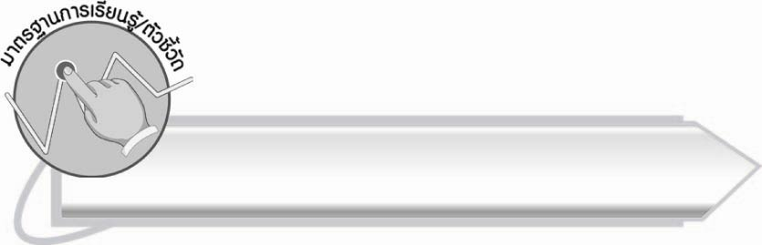
มาตรฐานการเรียนรู้/ตัวชี้วัด

มาตรฐานการเรียนรู้
มาตรฐาน ท ๑.๑ ใช้กระบวนการอ่านสร้างความรู้และความคิดเพื่อนำไปใช้ตัดสินใจแก้ปัญหาในการดำเนินชีวิต และมีนิสัยรักการอ่าน
ตัวชี้วัด
ท ๑.๑ ป. ๒/๓ ตั้งคำถามและตอบคำถามเกี่ยวกับเรื่องที่อ่าน
ท ๑.๑ ป. ๒/๔ ระบุใจความสำคัญและรายละเอียดจากเรื่องที่อ่าน
ท ๑.๑ ป. ๒/๕ แสดงความคิดเห็นและคาดคะเนเหตุการณ์จากเรื่องที่อ่าน
มาตรฐานการเรียนรู้
มาตรฐาน ท ๕.๑ เข้าใจและแสดงความคิดเห็น วิจารณ์วรรณคดีและวรรณกรรมไทยอย่างเห็นคุณค่า และนำมาประยุกต์ใช้ในชีวิตจริง
ตัวชี้วัด
ท ๕.๑ ป. ๒/๑ ระบุข้อคิดที่ได้จากการอ่านหรือการฟังวรรณกรรมสำหรับเด็กเพื่อนำไปใช้
ในชีวิตประจำวัน


จุดประสงค์การเรียนรู้สู่ตัวชี้วัด

๑. บอกข้อคิดที่ได้จากเรื่องที่อ่าน (K)
๒. ตั้งคำถามและตอบคำถามเกี่ยวกับเรื่องที่อ่าน (P)
๓. เห็นคุณค่าของข้อคิดจากเรื่องที่อ่าน และนำไปใช้ในชีวิตประจำวัน (A)

สาระสำคัญ

การอ่านนิทานได้ทั้งความสนุกสนานเพลิดเพลินและข้อคิดดี ๆ

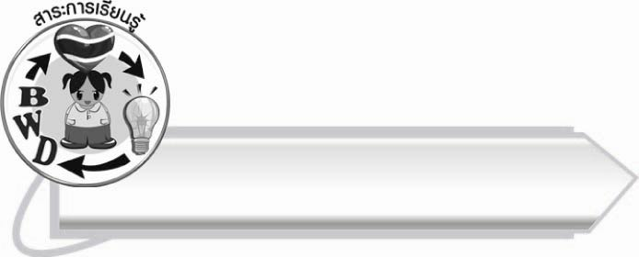

สาระการเรียนรู้

๑. การตั้งคำถามและตอบคำถามเกี่ยวกับเรื่องที่อ่าน
๒. การระบุข้อคิดจากเรื่อง



สมรรถนะสำคัญของผู้เรียน

๑. ความสามารถในการสื่อสาร
- ทักษะการอ่าน
- ทักษะการเขียน
- ทักษะการฟัง การดู และการพูด
๒. ความสามารถในการคิด
- การให้เหตุผล
- การวิเคราะห์
- การสังเคราะห์
- การสรุปความรู้
๓. ความสามารถในการแก้ปัญหา
๔. ความสามารถในการใช้ทักษะชีวิต



คุณลักษณะอันพึงประสงค์

มีจิตสาธารณะ
ตัวชี้วัดที่ ๘.๑ ช่วยเหลือผู้อื่นด้วยความเต็มใจและพึงพอใจ โดยไม่หวังสิ่งตอบแทน

ชิ้นงานหรือภาระงาน (หลักฐาน ร่องรอยแสดงความรู้)

ใบงานเรื่อง การระบุข้อคิดจากเรื่องที่อ่าน

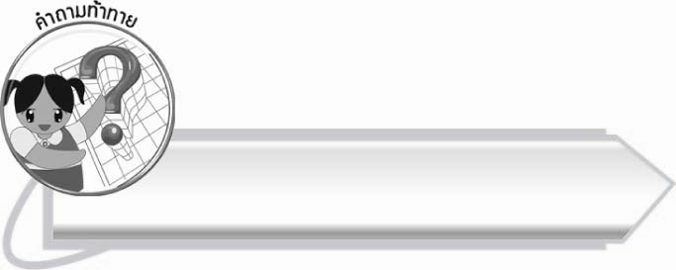
คำถามท้าทาย

ถ้านักเรียนจะแต่งนิทานเรื่อง ราชสีห์กับหนูให้เป็นสัตว์ชนิดอื่นได้หรือไม่

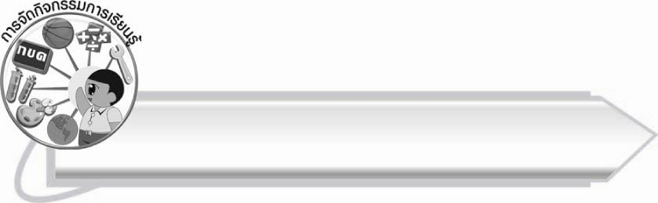
การจัดกิจกรรมการเรียนรู้

๑. ให้นักเรียนร่วมกันแสดงความคิดเห็นโดยครูใช้คำถามท้าทาย ดังนี้
๏ ถ้านักเรียนจะแต่งนิทานเรื่อง ราชสีห์กับหนูให้เป็นสัตว์ชนิดอื่นได้หรือไม่
๒. ให้นักเรียนช่วยกันเล่าเรื่องราชสีห์กับหนูคนละ ๑ ประโยค ต่อกันจนจบเรื่อง แล้วบอกใจความสำคัญของเรื่องนี้
๓. ให้นักเรียนทำกิจกรรมเสริมการเรียนรู้ โดยเขียนเครื่องหมาย  ทับตัวอักษรหน้าคำตอบที่ถูกต้อง แล้วร่วมกันตรวจสอบความถูกต้อง
๔. ให้นักเรียนตั้งคำถามและตอบคำถามเพื่อจับใจความจากเรื่องโดยแบ่งเป็น ๒ ฝ่าย ผลัดกันตั้งคำถามและตอบคำถามจากนิทานเรื่อง ราชสีห์กับหนู หรือคำถามที่เชื่อมโยงไปจากเนื้อเรื่องก็ได้ ฝ่ายที่
ตอบคำถามถูกต้องจะได้เลือกแผ่นป้ายที่ครูเตรียมไว้ ๑ แผ่นป้าย หากเปิดแผ่นป้ายมาเป็นเลขใด
ก็จะได้คะแนนตามจำนวนนั้น เมื่อจบการแข่งขัน ฝ่ายที่ได้คะแนนมากกว่าเป็นฝ่ายชนะ (ในการแข่งขัน
หากนักเรียนตั้งคำถามไม่หลากหลาย ครูอาจช่วยตั้งคำถามเพิ่มเติม) เช่น
๏ เพราะเหตุใดหนูจึงช่วยราชสีห์ (เพราะหนูมีความกตัญญู)
๏ ถ้าหนูไม่มาช่วยราชสีห์จะเป็นอย่างไร (ถูกนายพรานจับไป)
๏ หนูมีนิสัยอย่างไร (ซุกซน อ่อนน้อม กตัญญู)
๏ สิงโตมีนิสัยอย่างไร (ดูถูกผู้อื่น)
๏ ถ้าจะเปลี่ยนตัวละครในเรื่อง จากหนูเป็นสัตว์ชนิดอื่น จะเปลี่ยนเป็นสัตว์ชนิดใด เพราะเหตุใด (กระรอก เพราะมีฟันแหลมคม)
๕. ให้นักเรียนร่วมกันแสดงความคิดเห็นต่อเรื่องที่อ่าน
๏ ถ้านักเรียนเป็นราชสีห์จะยอมไว้ชีวิตหนูหรือไม่ เพราะอะไร
๏ ถ้านักเรียนเป็นหนูจะกลับมาช่วยราชสีห์เหมือนหนูในเรื่องหรือไม่ เพราะอะไร
๏ ราชสีห์ซึ่งได้ชื่อว่าเป็นเจ้าป่า กลับมาถูกบ่วงแร้วของนายพรานเช่นนี้ น่าจะเป็นไปได้หรือไม่ นักเรียนคิดอย่างไร
๖. ให้นักเรียนทำใบงานที่ ๔๐ เรื่อง การระบุข้อคิดจากเรื่องที่อ่าน แล้วร่วมกันสนทนาแลกเปลี่ยน ความคิดเห็น
๗. ให้นักเรียนและครูร่วมกันสรุปความรู้ ดังนี้
๏ การอ่านนิทานได้ทั้งความสนุกสนานเพลิดเพลินและข้อคิดดี ๆ

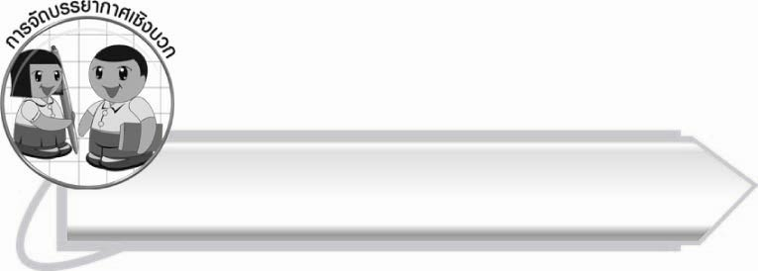

การจัดบรรยากาศเชิงบวก

ให้นักเรียนได้แสดงความคิดเห็นอย่างอิสระ และครูกระตุ้นให้ทุกคนมีส่วนร่วมในกิจกรรม


สื่อการเรียนรู้
๑. แผ่นป้ายคะแนน
๒. ใบงาน

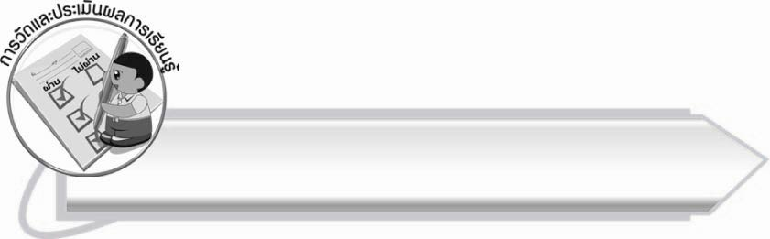
การวัดและประเมินผลการเรียนรู้

๑. วิธีการวัดและประเมินผล
๑.๑ สังเกตพฤติกรรมของนักเรียนในการเข้าร่วมกิจกรรม
๑.๒ สังเกตพฤติกรรมของนักเรียนในการเข้าร่วมกิจกรรมกลุ่ม
๑.๓ ตรวจใบงานที่ ๔๐
๒. เครื่องมือ
๒.๑ แบบสังเกตพฤติกรรมการเข้าร่วมกิจกรรม
๒.๒ แบบสังเกตพฤติกรรมการเข้าร่วมกิจกรรมกลุ่ม
๓. เกณฑ์การประเมิน
๓.๑ การประเมินพฤติกรรมการเข้าร่วมกิจกรรม
ผ่านตั้งแต่ ๒ รายการ ถือว่า ผ่าน
ผ่าน ๑ รายการ ถือว่า ไม่ผ่าน
๓.๒ การประเมินพฤติกรรมการเข้าร่วมกิจกรรมกลุ่ม
คะแนน ๙-๑๐ ระดับ ดีมาก
คะแนน ๗-๘ ระดับ ดี
คะแนน ๕-๖ ระดับ พอใช้
คะแนน ๐-๔ ระดับ ควรปรับปรุง

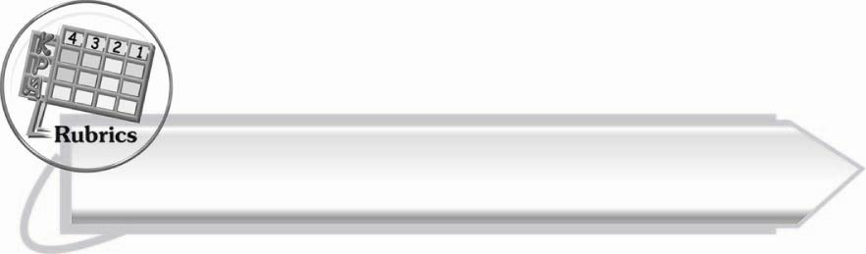
การประเมินผลตามสภาพจริง (Rubrics)

การประเมินใบงานนี้ให้ผู้สอนพิจารณาจากเกณฑ์การประเมินผลตามสภาพจริง (Rubrics)
เรื่อง การระบุข้อคิดจากเรื่องที่อ่าน
ระดับคะแนน  เกณฑ์การประเมิน | ๔ | ๓ | ๒ | ๑
ระบุข้อคิด  จากเรื่องที่อ่าน | ระบุข้อคิด  จากเรื่อง  ได้ถูกต้อง ชัดเจน  หลายแง่มุม  และสามารถ  เสนอแนวทาง  การนำไปใช้  ในชีวิตจริงได้ดี  และสร้างสรรค์ | ระบุข้อคิด  จากเรื่อง  ได้ถูกต้อง ชัดเจน  หลายแง่มุม  และสามารถ  เสนอแนวทาง  การนำไปใช้  ในชีวิตจริงได้ | ระบุข้อคิด  จากเรื่อง  ได้ถูกต้อง  แต่ระบุเพียง  ๑ ประเด็น  และเสนอแนวทาง  การนำไปใช้  ในชีวิตจริงได้  สัมพันธ์กัน | ระบุข้อคิด  จากเรื่อง  ได้ถูกต้อง  แต่ระบุเพียง  ๑ ประเด็น  ไม่สามารถ  เชื่อมโยงกับ  ชีวิตจริงได้  ต้องมีผู้แนะนำ  จึงจะเข้าใจ

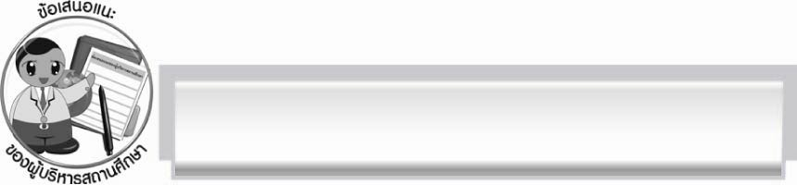
ข้อเสนอแนะของผู้บริหารสถานศึกษา
______________________________________________________________________________
______________________________________________________________________________
______________________________________________________________________________
______________________________________________________________________________
______________________________________________________________________________
______________________________________________________________________________
______________________________________________________________________________
______________________________________________________________________________
______________________________________________________________________________
______________________________________________________________________________
______________________________________________________________________________
______________________________________________________________________________
______________________________________________________________________________
______________________________________________________________________________
______________________________________________________________________________
______________________________________________________________________________
______________________________________________________________________________
______________________________________________________________________________
______________________________________________________________________________
______________________________________________________________________________
______________________________________________________________________________
______________________________________________________________________________
______________________________________________________________________________
______________________________________________________________________________

ลงชื่อ_________________________ (ผู้บริหารสถานศึกษา)
(_________________________)
________/________/_______


บันทึกหลังการสอน

ผลการจัดการเรียนการสอน

______________________________________________________________________________
______________________________________________________________________________
______________________________________________________________________________
______________________________________________________________________________
______________________________________________________________________________
______________________________________________________________________________

ปัญหา/อุปสรรค

______________________________________________________________________________
______________________________________________________________________________
______________________________________________________________________________
______________________________________________________________________________
______________________________________________________________________________
______________________________________________________________________________

แนวทางแก้ไข

______________________________________________________________________________
______________________________________________________________________________
______________________________________________________________________________
______________________________________________________________________________
______________________________________________________________________________
______________________________________________________________________________

ลงชื่อ__________________________ (ผู้บันทึก)
(_________________________)
________/________/_______

